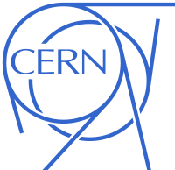
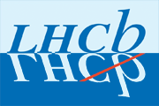
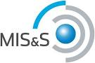

Измерение времени жизни D0 мезонов на LHCb
LHCb@International Master classes

Мастер-классы для школьников
НИТУ «МИСИС», 22 марта 2018 г.

Большой адронный коллайдер (БАК) – самый большой в мире ускоритель – предназначен не только для поиска новых и экзотических частиц, но и для их детального изучения. Одной из таких малоизученных частиц является прелестный кварк – на Большом адронном коллайдере их получено уже больше миллиарда, но свойства до конца еще не изучены. Кроме большого количества прелестных кварков в Большом адронном коллайдере рождается еще больше других частиц – так называемый «шум» – которые можно ошибочно принять за сигнал. Для того, чтобы провести хороший анализ полученных на БАК данных, необходимо научиться хорошо отделять сигнал от шума.
22 марта в НИТУ «МИСиС» состоится телемост из Европейской организации по ядерным исследованиям (ЦЕРН, Женева, Швейцария).
Ведущий ученый ЦЕРН проведет мастер-класс, где научит всех присутствующих отделять реальные данные от шума, на основе действительно полученных результатов. Затем все участникам предстоит решить лабораторную работу, по итогам которой каждому участнику будет выдан сертификат, подтверждающий полученные навыки по обработке данных с БАК.

Программа мероприятия и регистрация открыты на сайте:
http://research.misis.ru/masterclasses

Место проведения: НИТУ «МИСиС» (Крымский вал, д.3, метро «Октябрьская-кольцевая»)

Время проведения: 22 марта 2018 г., 12.30 – 19.00

Для получения более подробной информации можно обратиться по тел.: +7 495 638-46-52,
эл. почта: megascience@misis.ru

